**Versionamento de fontes do cliente Contechigh**

Foi implementado o versionamento de fontes utilizando o GitHub como repositório, onde sera possível realizar o registro de todas as alterações realizadas durante o ciclo de vida do projeto. Para acesso ao repositório:

* Endereco: https://github.com/login
* Login: **marcia@contechind.com.br**
* Password: **!Q1q2w3e4r5t6y7u8i9o**

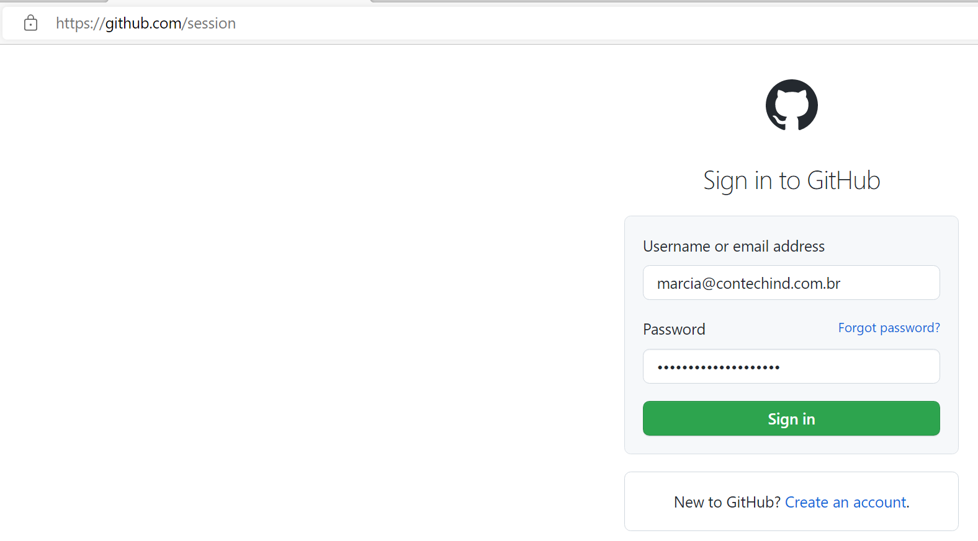

Apos a confirmação dos dados, o usuário sera direcionado para a tela principal, onde sera possível identificar o repositório de fontes acessando o seguinte item do menu.

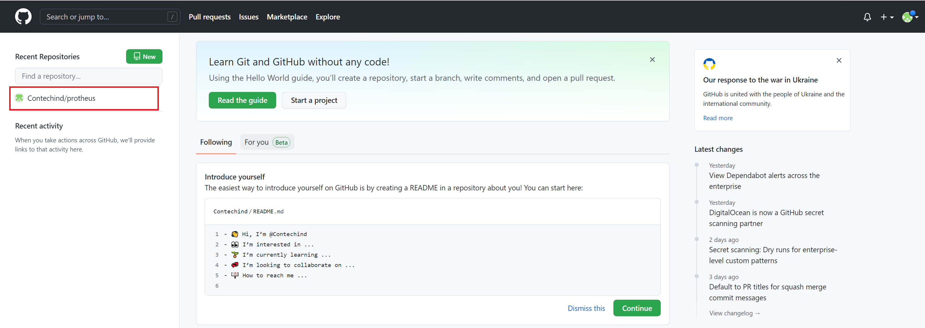

Ao acessar o repositório, o usuário poderá ter acesso as BRANCH de cada um dos projetos, sendo que vale salientar que as alterações somente devem ser realizadas na versão do projeto corrente.

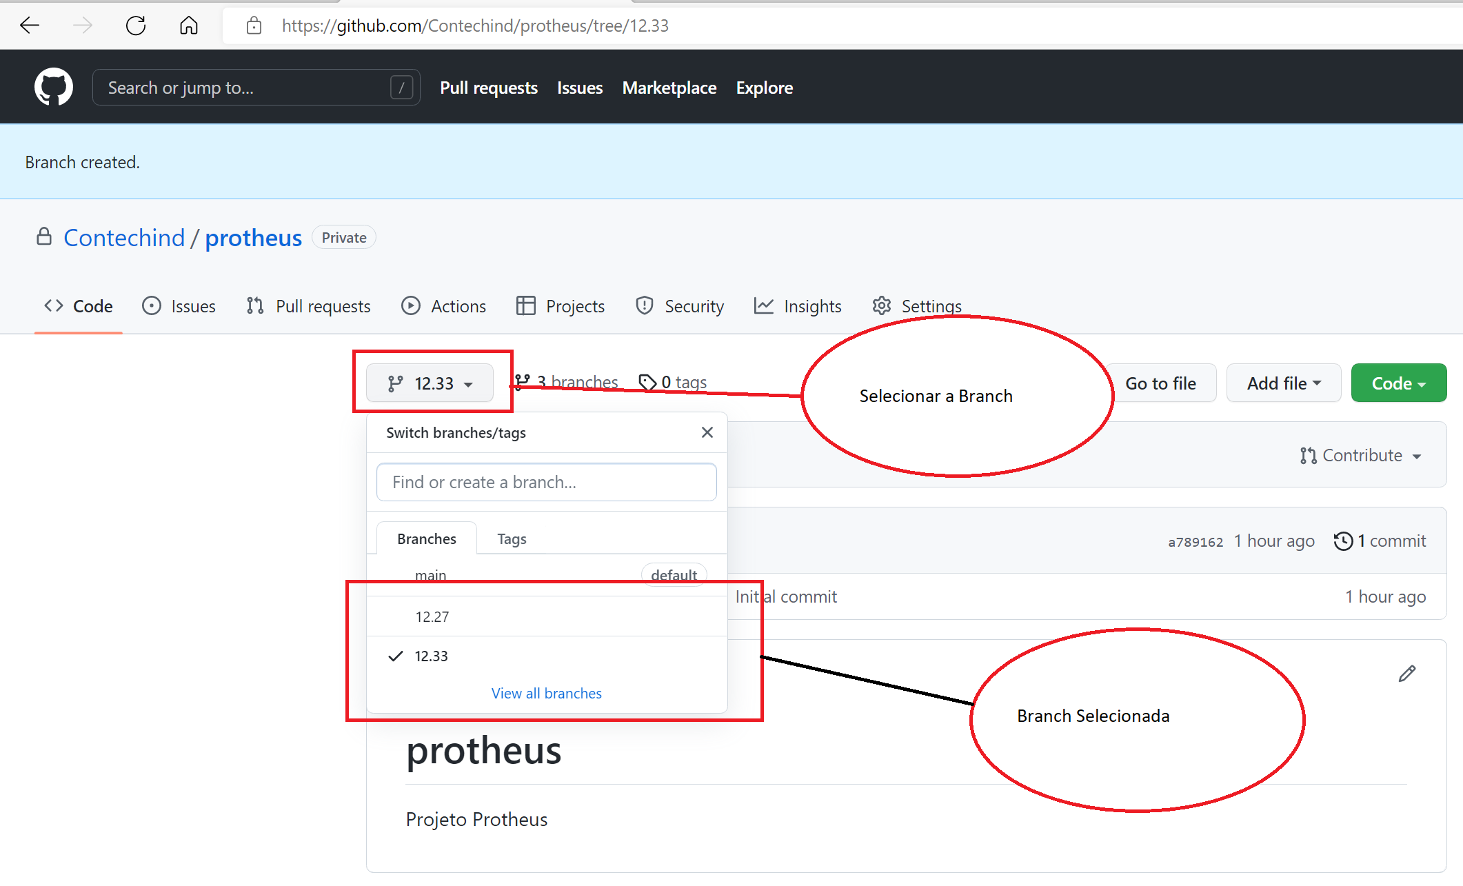

Para que possa ser rezada a manutenção e acesso ao repositório sem que seja por meio do Browse, pode ser utilizar o aplicativo Github Desktop, onde possa a ser possível visualizar as alterações, copia e modificações do repositório selecionado.

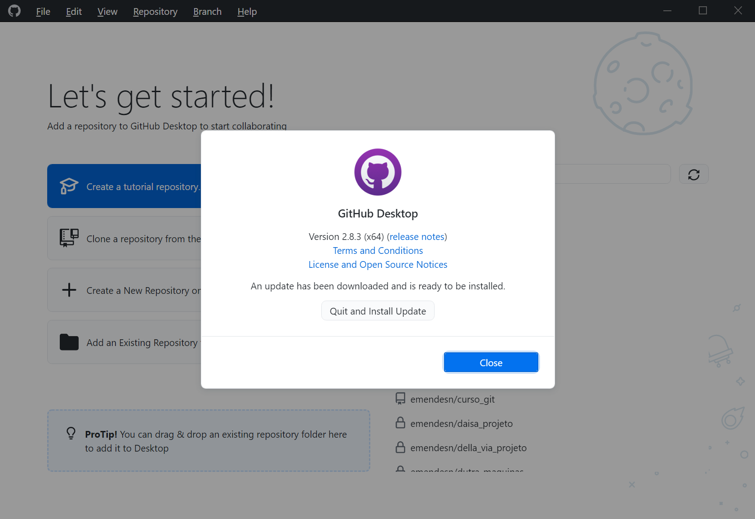

O acesso aos dados do repositório, pode ser realizada utilizando o seguinte procedimento:

* Apos a instalação, deve-se configurar o aplicativo para que seja realizado acesso a conta, neste caso, deve-se acessar a opção **File→Options**, onde sera possível informar os dados na conta do GitHub para acesso as informações.
* 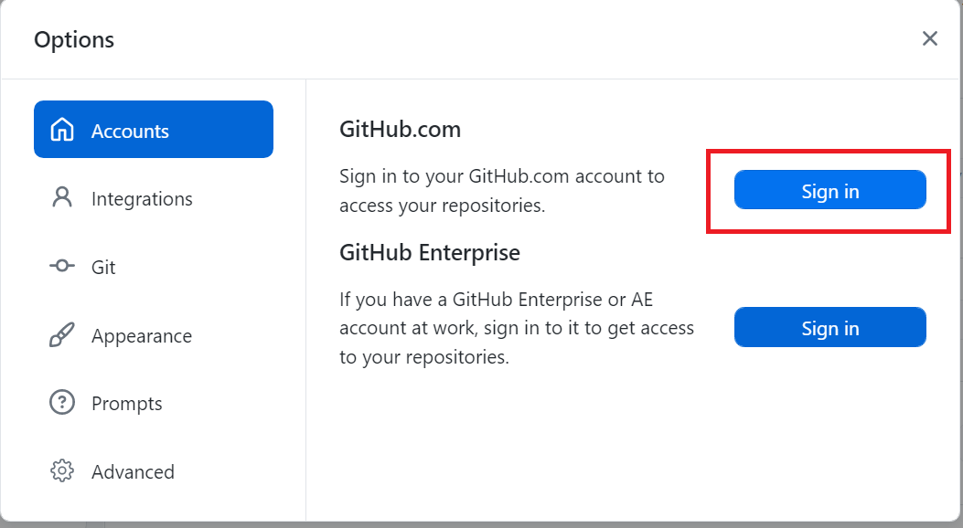O usuário sera informando que sera aberto um tela no navegador, onde deve ser informado os dados para acesso a conta.
* 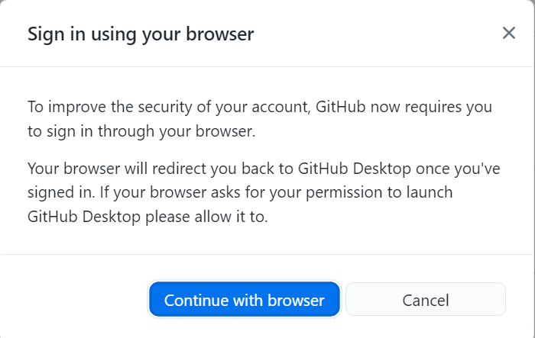
* Apos ser realizado o login, o usuário deve selecionar a respectiva o repositório do e a pasta onde os fontes serão versionados na maquina local.
* 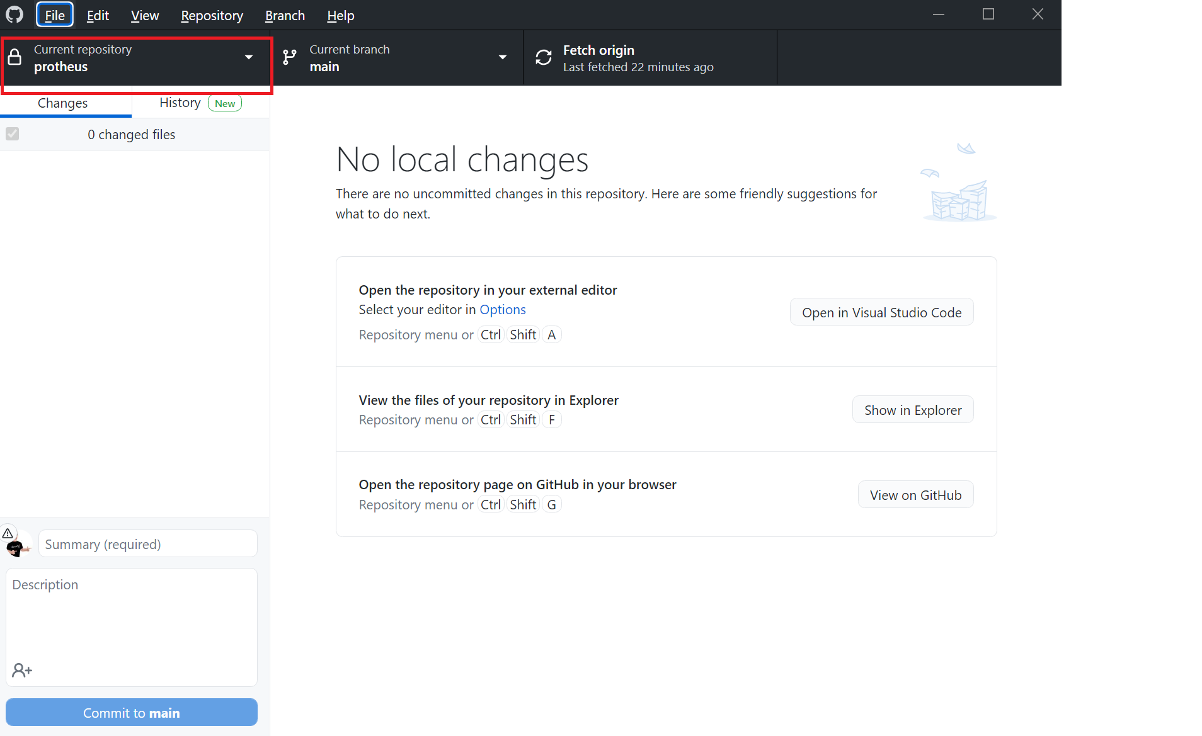Apos a seleção do repositório, deve-se selecionar a BRACH que sera utilizada para que possa ser realizada a manutenção dos dados na maquina local.
* 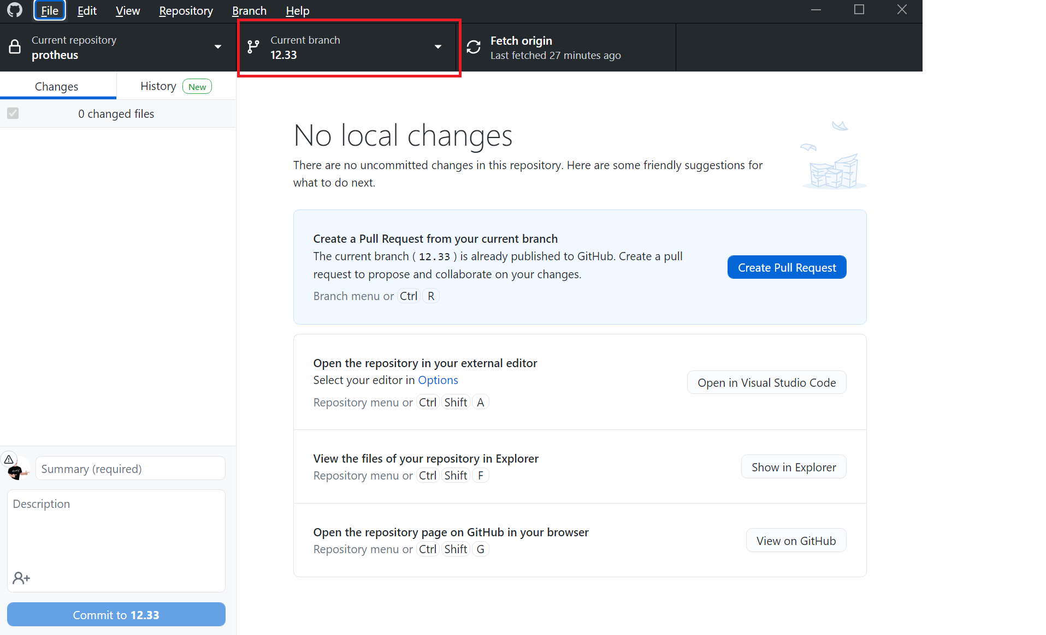Quando ocorrer a inclusão/alteração de uma nova rotina, a aplicação identifica e informa o usuário.
* 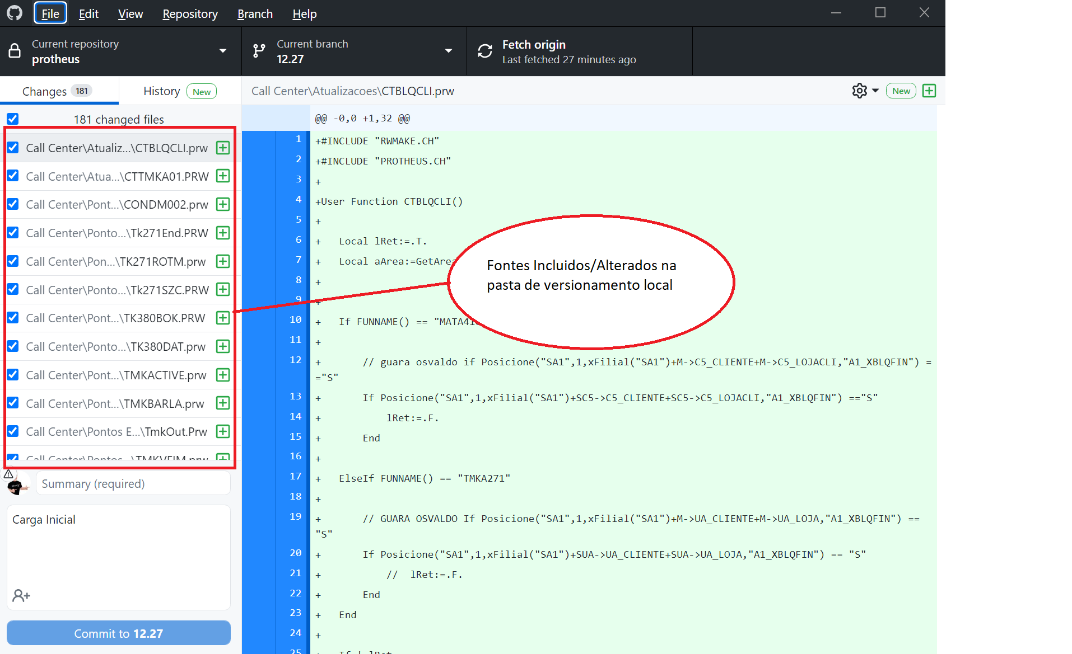Quando o fontes encontra-se destacado informando que ocorreu alguma alteração, ao selecionar o mesmo, o programa realizar a exibição das alterações, efetuando a comparação com as alterações realizadas anteriormente, permitindo o devido acompanhamento das manutenções realizadas na rotina.
* Antes de realizar a publicação das alterações no Github, deve-se atentar para duas opções setadas no aplicativo.
  + Informar o histórico da alteração realizada.
  + Verificar a BRANCH em destaque.
  + 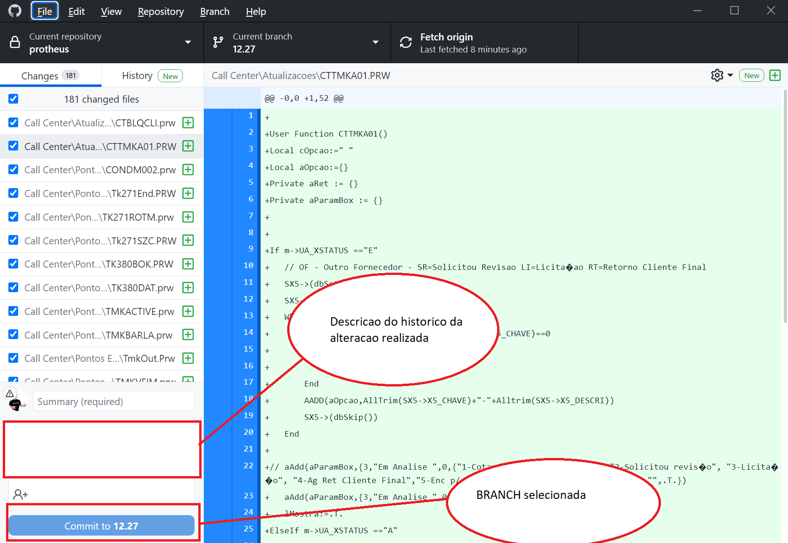
* Apos a confirmação dos dados, basta confirmar o Commit para que as alterações fique disponíveis no repositório local para analise.
* No momento em que as alterações encontrarem-se prontas para serem publicadas no GitHub, a aplicação ira exibir a opção Push para que os dados sejam enviados para o repositório na internet.
* 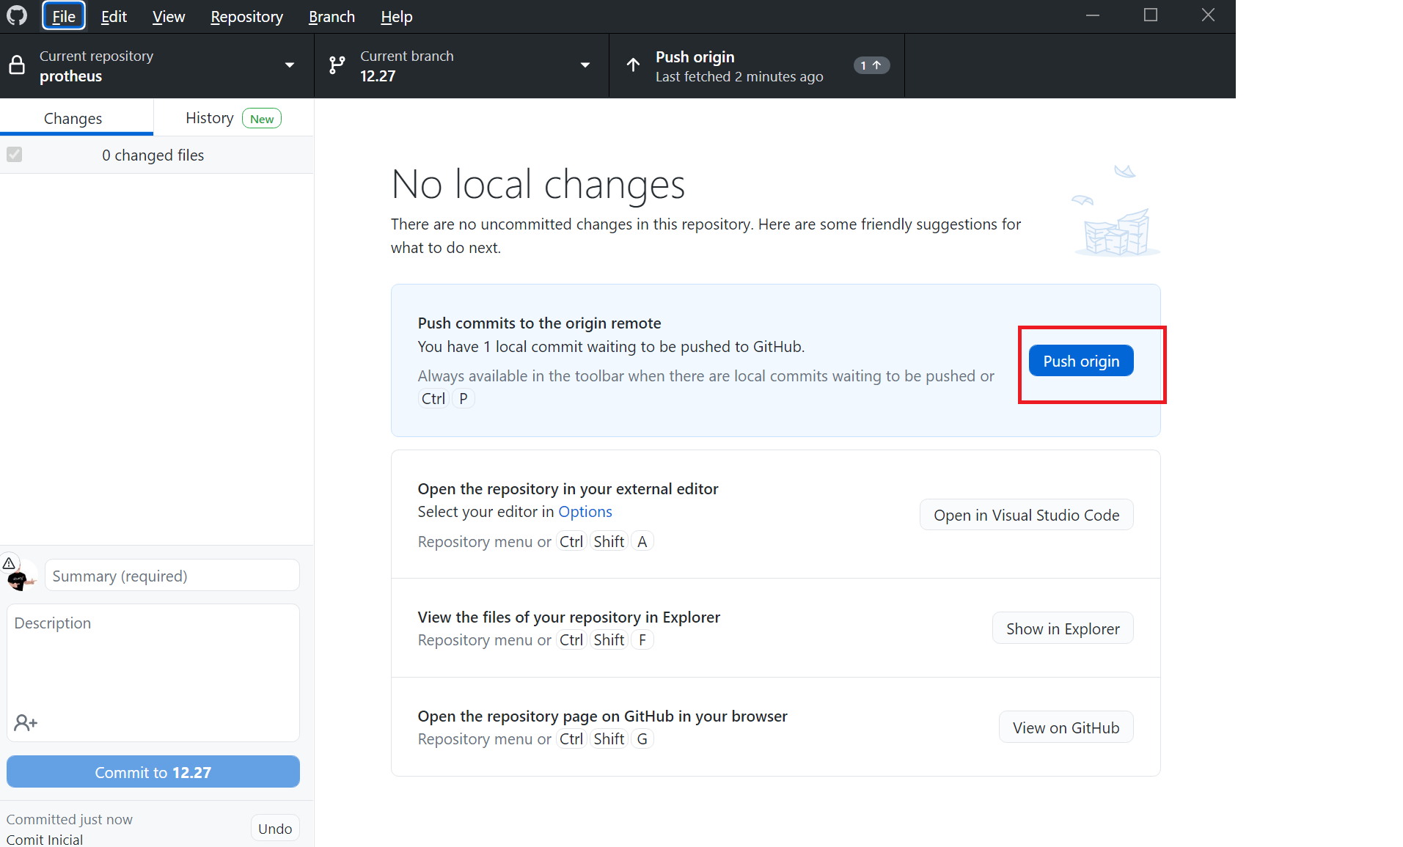Apos a confirmação do envio, sera possível verificar que as rotinas já encontram-se disponíveis no servidor do GitHub
* 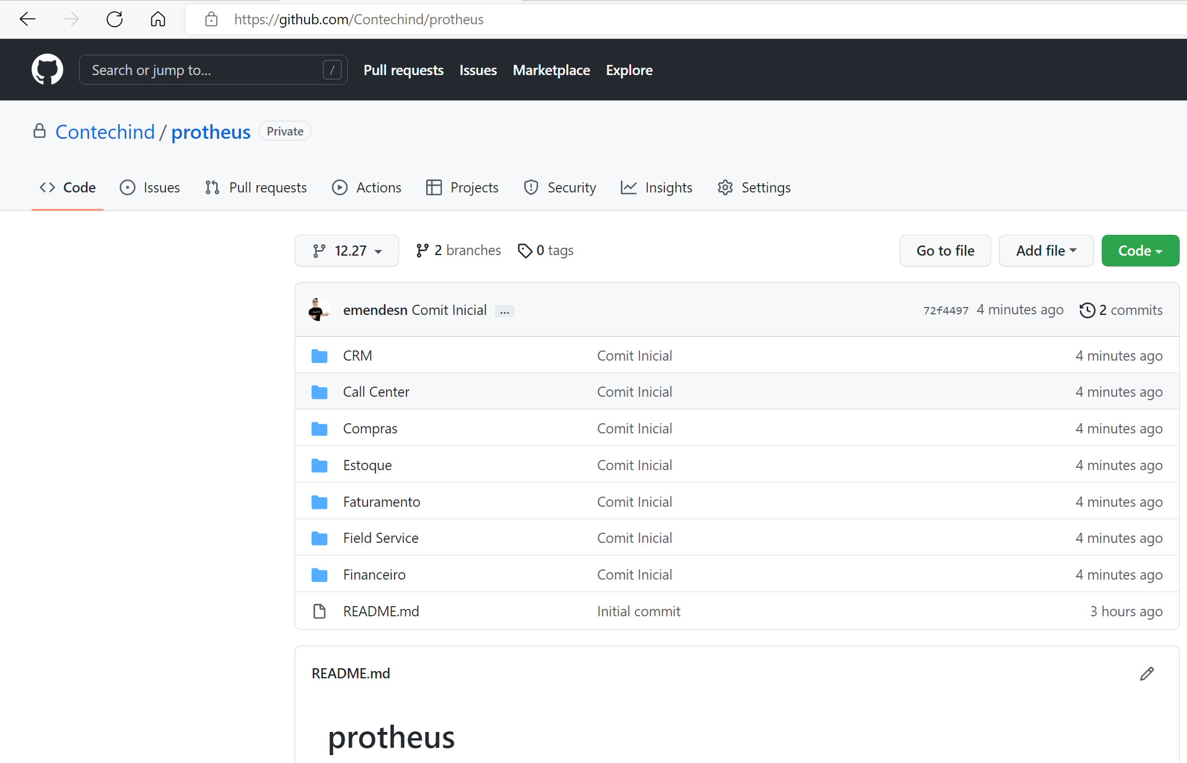Por meio da opção commit, disponível no site do GitHub, ‘e possível acompanhar o histórico de alterações realizadas. Eh necessário que momento em que for informando o historico, seja detalhado o motivo, mantendo assim a rastreabilidade e motivo pelo qual a alteração foi realizada.
* 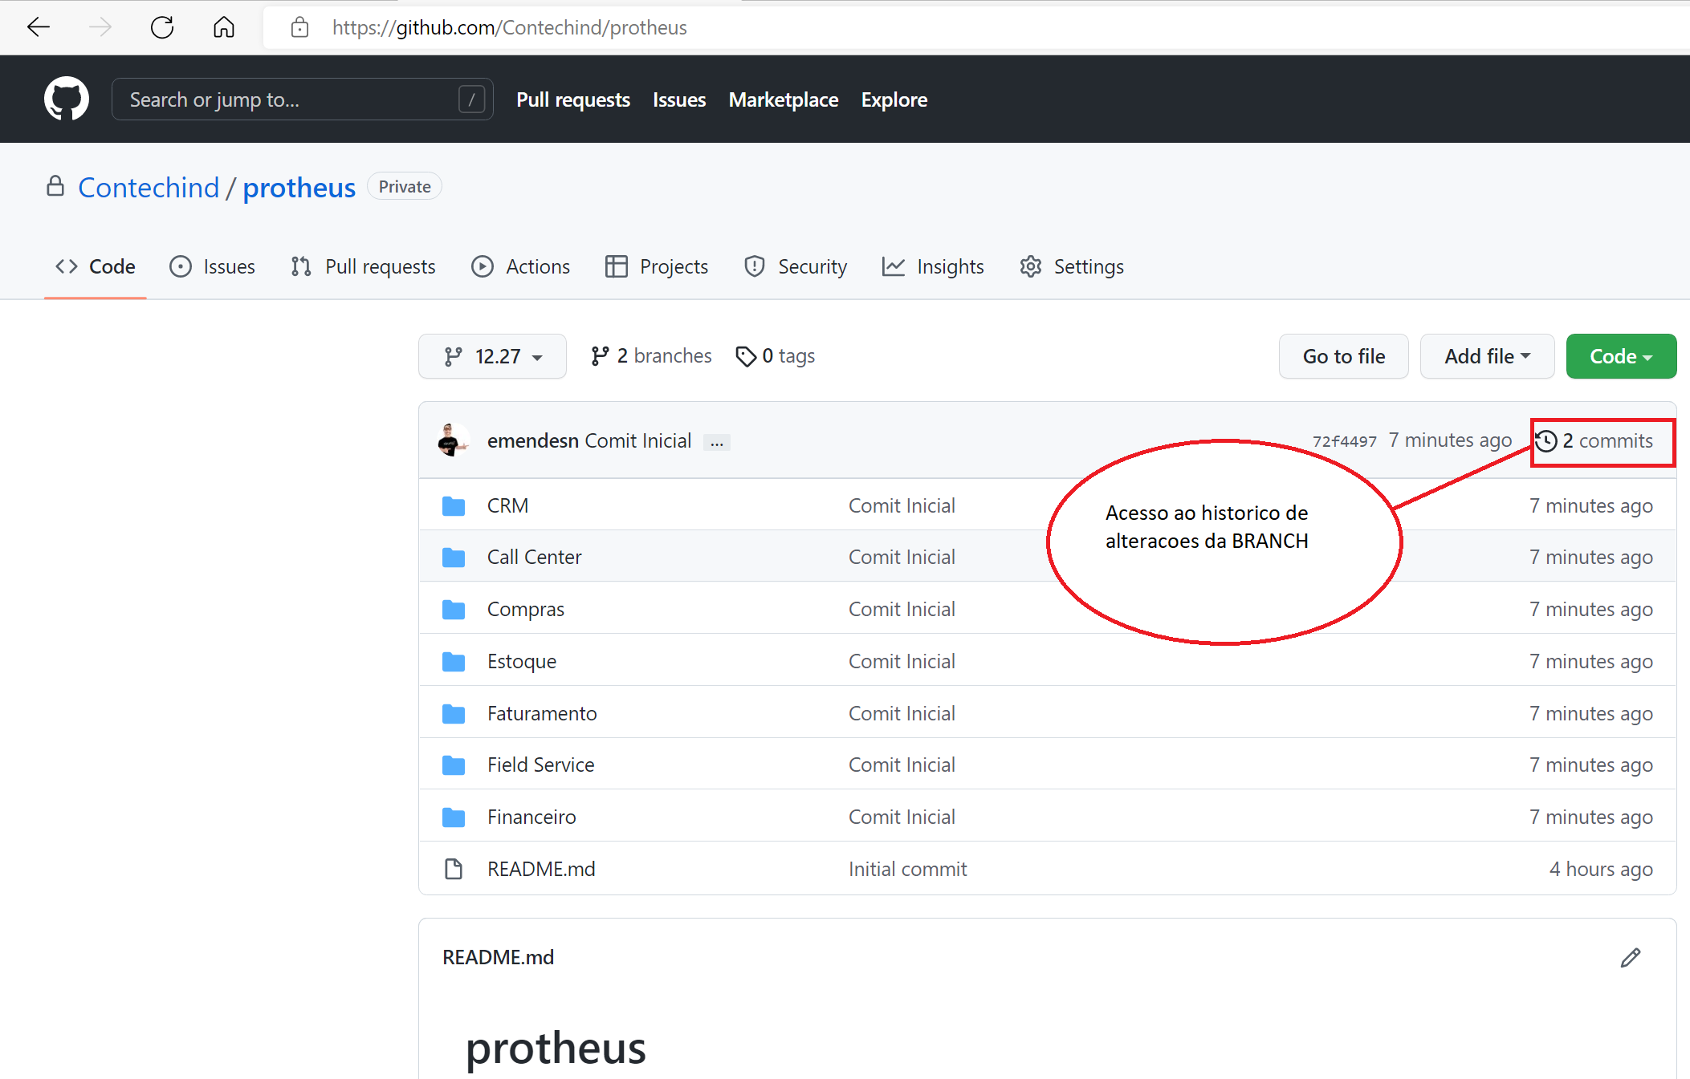Ao acessar a opção do commit, o site ira disponibilizar as rotinas alteradas, e o motivo pelo qual a alteração foi efetuada.
* 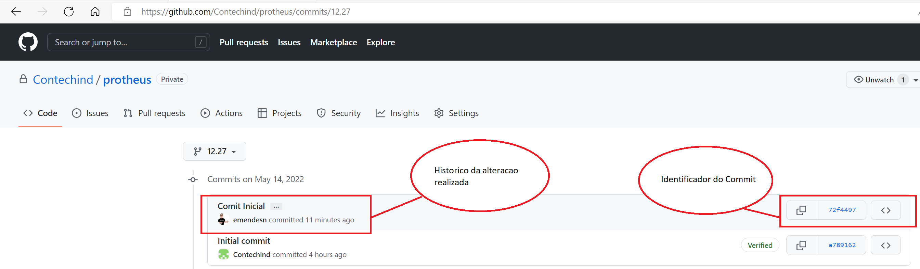O aplicativo, também disponibiliza de uma opção para o acompanhamento do historio, onde após selecionado, passa a exibir as ocorrências conforme foram registradas no site.

O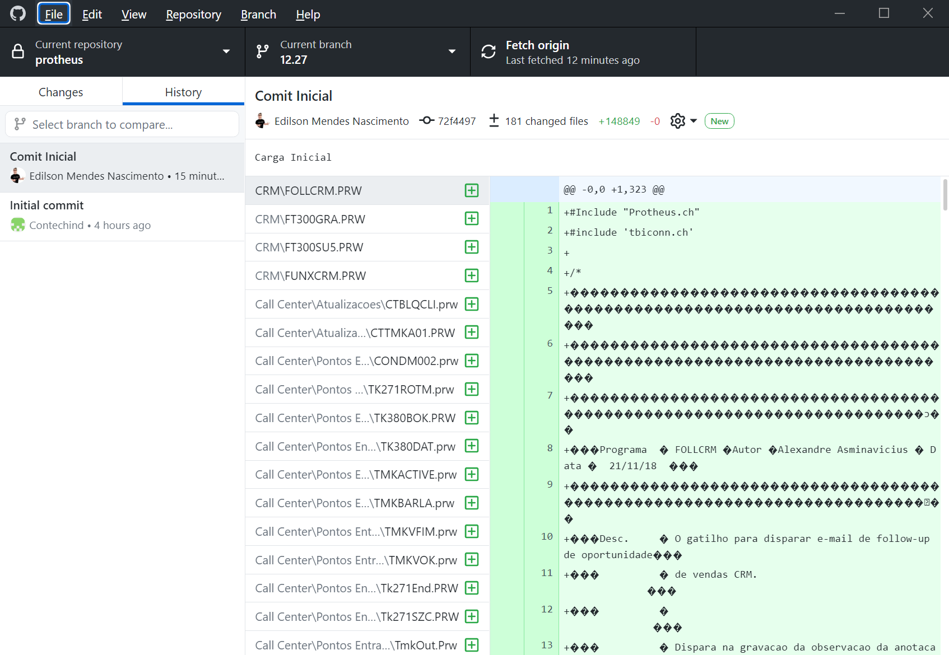bservações:

* O repositório foi criado como privado, sendo disponível a visualização dos fontes somente por meio de acesso a conta informando o login e senha.
* Por defaul, foi informando a Branch 12.33, de maneia a evitar que dados sejam sobrepostos indevidamente.